Informática II · UNNE
Trabajo práctico: Sistema de Alquiler de Bicicletas
Informe final de la tarea “MER MR”: modelo, base de datos y consultas SQL
Alumno: Nicolás Maure
Docente: Ing. Juan Manuel Goya
Entrega: octubre de 2026 · Base de datos: bicicletas_compartidas (MariaDB 10.11)

Cambios respecto del TP anterior
Este informe actualiza el TP de diseño entregado antes. Al terminar la segunda parte (carga de datos y consultas de las clases 14 y 15) la estructura cambió en los puntos siguientes, y los diagramas MER y MR se revisaron en consecuencia.
Tema | TP anterior | Versión final
Claves primarias | Claves naturales (codigo_estacion, dni, numero_serie, legajo) | Clave sustituta id INT AUTO_INCREMENT en las 7 tablas; las claves naturales pasan a ser UNIQUE
Claves foráneas | Apuntaban a la clave natural (dni_usuario, codigo_est_origen…) | Apuntan al id de la tabla referenciada (id_usuario, id_estacion_origen…)
Viaje en curso | fecha_fin y destino NOT NULL: el viaje se registraba al devolver la bici | fecha_fin e id_estacion_destino admiten NULL para registrar un viaje en curso
Restricciones CHECK | 3 (capacidad, estado, fechas) | 4: se agrega chk_viaje_en_curso y se adapta chk_viaje_fechas al NULL
Entidad débil y multivaluado | PK compuesta | PK id + UNIQUE compuesto: (id_estacion, numero_tarea) y (id_usuario, numero_tarjeta)
Datos de prueba | 4 estaciones, 4 bicis, 2 usuarios, 3 viajes, 5 tareas | 6 estaciones, 8 bicis, 6 usuarios, 7 tarjetas, 12 viajes (1 en curso), 3 operarios, 8 tareas
Exportación | Script escrito a mano | Volcado de la base real con mysqldump (incluye estructura, CHECK y datos)

1. Enunciado
“Una empresa de bicicletas compartidas gestiona estaciones distribuidas en la ciudad. Cada estación tiene un código, una dirección y una capacidad máxima de bicicletas. Cada bicicleta tiene un número de serie, un estado (disponible, en uso, en mantenimiento) y pertenece siempre a una estación en un momento dado. Los usuarios se registran con DNI, nombre y uno o más medios de pago (tarjetas). Cada viaje registra qué usuario retiró qué bicicleta, desde qué estación de origen, hacia qué estación de destino, con fecha/hora de inicio y fin — un viaje no existe sin la bicicleta ni sin el usuario que lo realizó. Cada estación puede requerir múltiples tareas de mantenimiento programado a lo largo del tiempo, cada una con fecha y descripción, realizada por un operario técnico (con legajo y nombre); un operario puede realizar muchas tareas, y una tarea de mantenimiento la realiza un solo operario.”

2. Etapa 1: Extracción de requerimientos
Se analizan los sustantivos (candidatos a entidad), sus características (atributos) y los verbos que los vinculan (vínculos).

2.1 Entidades y atributos
Entidad | Tipo | Atributos | Clave
ESTACION | Fuerte | codigo_estacion, direccion, capacidad_max | codigo_estacion
BICICLETA | Fuerte | numero_serie, estado (disponible / en uso / en mantenimiento) | numero_serie
USUARIO | Fuerte | dni, nombre, medio_pago (multivaluado: uno o más) | dni
VIAJE | Fuerte | id_viaje, fecha_inicio, fecha_fin (opcional mientras el viaje está en curso) | id_viaje
TAREA_MANTENIMIENTO | Débil (depende de ESTACION) | numero_tarea, fecha, descripcion | Parcial: numero_tarea
OPERARIO | Fuerte | legajo, nombre | legajo

2.2 Vínculos encontrados
Vínculo | Entidades | Tipo | Frase del enunciado
ubica | ESTACION – BICICLETA | 1:N | “pertenece siempre a una estación en un momento dado”
realiza | USUARIO – VIAJE | 1:N | “qué usuario retiró…”
es_usada_en | BICICLETA – VIAJE | 1:N | “…qué bicicleta”
origen | ESTACION – VIAJE | 1:N | “desde qué estación de origen”
destino | ESTACION – VIAJE | 1:N (parcial del lado VIAJE) | “hacia qué estación de destino”
requiere | ESTACION – TAREA_MANTENIMIENTO | 1:N (identificador) | “cada estación puede requerir múltiples tareas”
ejecuta | OPERARIO – TAREA_MANTENIMIENTO | 1:N | “un operario puede realizar muchas tareas, y una tarea la realiza un solo operario”

2.3 Decisiones de diseño
- medio_pago como atributo multivaluado. No tiene atributos propios más allá del número de tarjeta, por lo que no se justifica una entidad. Se representa con óvalo doble y, en el modelo relacional, genera su propia tabla.
- VIAJE como entidad y no como vínculo. Conecta tres entidades a la vez (usuario, bicicleta y estación con dos roles) y tiene atributos propios; por eso se le asigna el identificador id_viaje.
- Dos vínculos entre VIAJE y ESTACION. La misma entidad participa con dos roles distintos: estación de origen y estación de destino.
- “Un viaje no existe sin la bicicleta ni sin el usuario”. Se expresa como participación total de VIAJE en realiza y es_usada_en (cardinalidad (1,1) y línea doble). En el modelo físico se traduce en FK NOT NULL con ON DELETE RESTRICT.
- Viaje en curso (cambio de esta versión). Al cargar datos se vio la necesidad de registrar el viaje en el momento en que se retira la bicicleta. Por eso VIAJE participa de forma parcial en destino: la cardinalidad pasa a (0,1) y fecha_fin se vuelve opcional. Fin y destino se completan juntos al devolver la bicicleta.
- TAREA_MANTENIMIENTO como entidad débil. Las tareas se numeran dentro de cada estación (numero_tarea es clave parcial) y se identifican junto con la estación propietaria mediante el vínculo identificador requiere.

3. Etapa 2: Diagrama Entidad-Relación (MER)
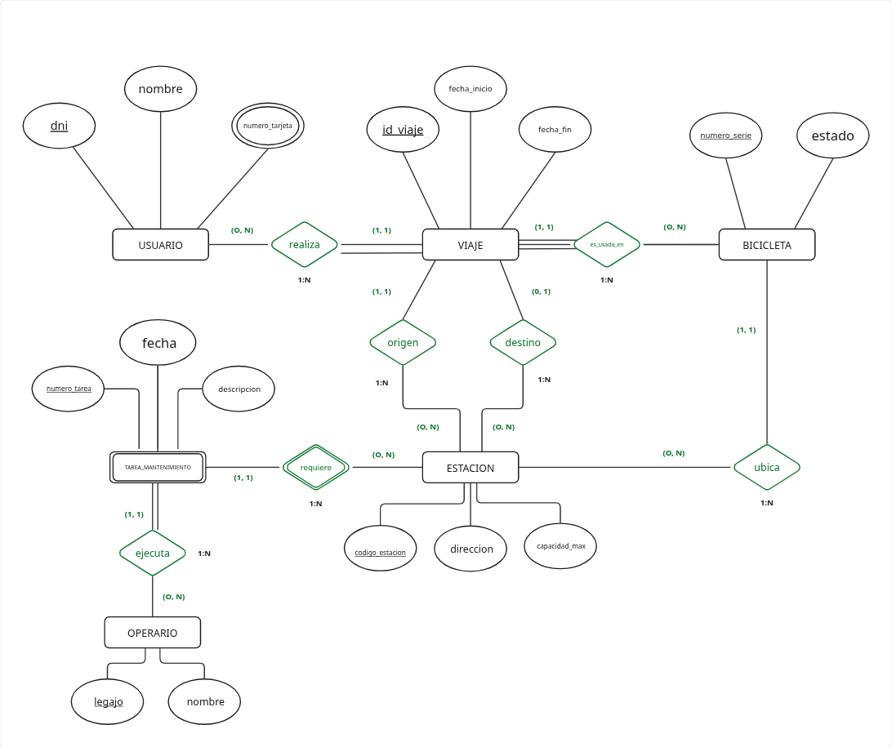
Figura 1. MER revisado. Cambio respecto del TP anterior: VIAJE participa (0,1) en destino y fecha_fin es opcional.
Resumen de cardinalidades
Vínculo | Lado “uno” | Lado “muchos” | Lectura
ubica | ESTACION (0,N) | BICICLETA (1,1) | Cada bicicleta está en exactamente una estación
realiza | USUARIO (0,N) | VIAJE (1,1) | Cada viaje lo hace exactamente un usuario
es_usada_en | BICICLETA (0,N) | VIAJE (1,1) | Cada viaje usa exactamente una bicicleta
origen | ESTACION (0,N) | VIAJE (1,1) | Todo viaje sale de una estación
destino | ESTACION (0,N) | VIAJE (0,1) | Un viaje en curso todavía no tiene destino
requiere | ESTACION (0,N) | TAREA_MANTENIMIENTO (1,1) | Vínculo identificador de la entidad débil
ejecuta | OPERARIO (0,N) | TAREA_MANTENIMIENTO (1,1) | Cada tarea la realiza un solo operario
medio_pago | USUARIO | (1,N) valores | Atributo multivaluado: una o más tarjetas

4. Etapa 3: Modelo Relacional (MR)
Se muestra la estructura final, tal como quedó en la base y en la exportación. La notación es: PK = clave primaria, FK→tabla = clave foránea y tabla referenciada, UQ = UNIQUE (clave natural) y NULL = columna opcional.
ESTACION(id PK, codigo_estacion UQ, direccion, capacidad_max)
OPERARIO(id PK, legajo UQ, nombre)
USUARIO(id PK, dni UQ, nombre)
USUARIO_MEDIO_PAGO(id PK, id_usuario FK→USUARIO, numero_tarjeta,
UQ(id_usuario, numero_tarjeta))
BICICLETA(id PK, numero_serie UQ, estado, id_estacion FK→ESTACION NOT NULL)

VIAJE(id PK, fecha_inicio NOT NULL, fecha_fin NULL,
id_usuario FK→USUARIO NOT NULL,
id_bicicleta FK→BICICLETA NOT NULL,
id_estacion_origen FK→ESTACION NOT NULL,
id_estacion_destino FK→ESTACION NULL)

TAREA_MANTENIMIENTO(id PK, id_estacion FK→ESTACION NOT NULL, numero_tarea,
fecha, descripcion, id_operario FK→OPERARIO NOT NULL,
UQ(id_estacion, numero_tarea))

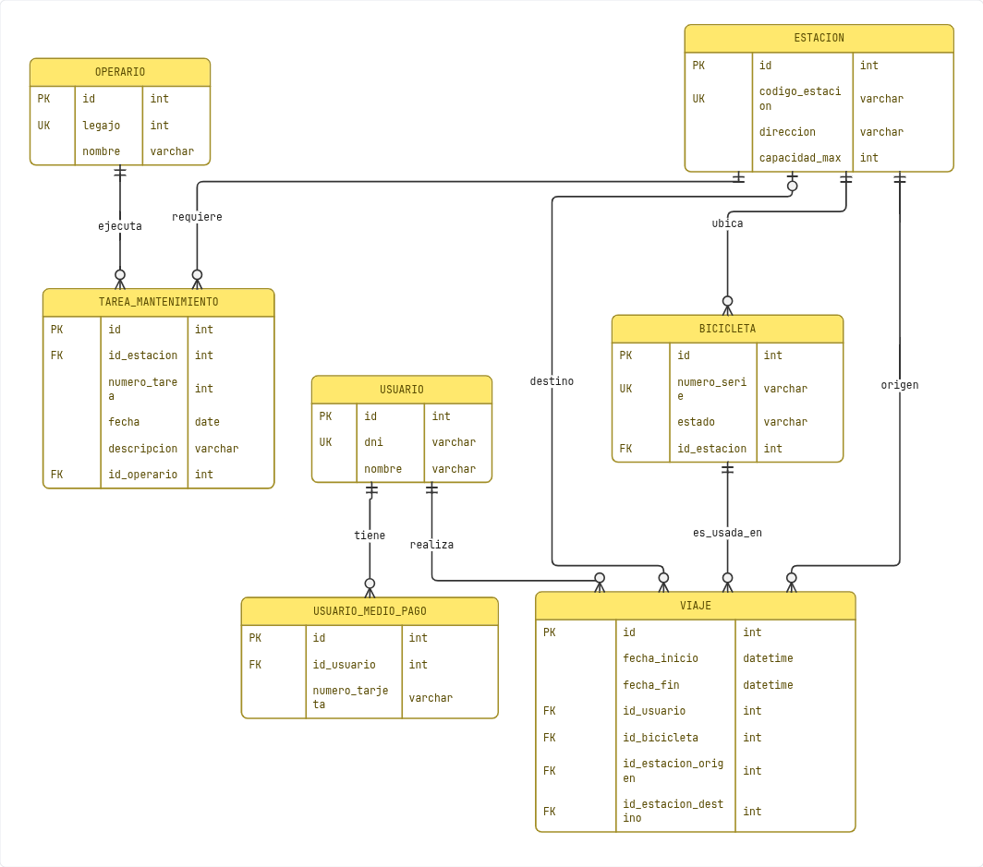
Figura 2. Modelo relacional final de la base bicicletas_compartidas.
Estructura exportada del diseñador
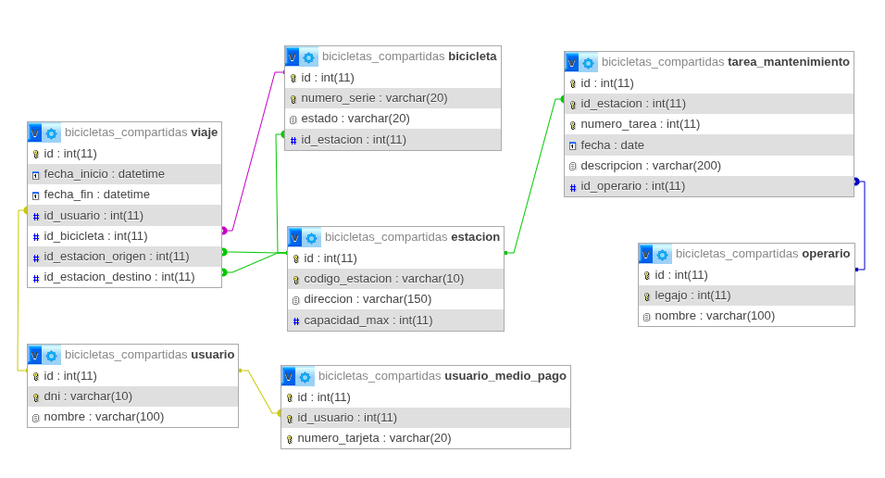

Reglas de transformación aplicadas
- Entidad fuerte → tabla. Cada entidad genera una tabla con sus atributos simples.
- Clave sustituta (cambio de esta versión). Cada tabla usa id INT AUTO_INCREMENT como PK. El identificador del MER (código, DNI, número de serie, legajo) se conserva como UNIQUE, así no se pierde la regla de que no puede repetirse.
- Vínculo 1:N → FK del lado N. Por eso id_estacion va en BICICLETA, y id_usuario, id_bicicleta y las dos estaciones van en VIAJE.
- Participación total (1,1) → FK NOT NULL; participación parcial (0,1) → FK NULL. La bicicleta siempre tiene estación y el viaje siempre tiene usuario, bicicleta y origen; el destino puede faltar mientras el viaje está en curso.
- Vínculo con roles → una FK por rol. VIAJE tiene dos FK distintas hacia ESTACION: id_estacion_origen e id_estacion_destino.
- Atributo multivaluado → tabla nueva USUARIO_MEDIO_PAGO, con UNIQUE (id_usuario, numero_tarjeta) para que un usuario no repita la misma tarjeta.
- Entidad débil → tabla con la FK a la fuerte + clave parcial. Como se usa id como PK, la identificación (id_estacion, numero_tarea) se garantiza con un UNIQUE compuesto y la FK lleva ON DELETE CASCADE.

5. Etapa 4: Implementación en MariaDB
Las siete tablas usan el motor InnoDB (necesario para que se apliquen las claves foráneas) y el juego de caracteres utf8mb4 con intercalación utf8mb4_unicode_ci, para guardar correctamente tildes y eñes. A modo de ejemplo se muestra la tabla VIAJE de la exportación (se omiten las líneas KEY de índices y se agregan saltos de línea para facilitar la lectura):
CREATE TABLE `viaje` (
`id` int(11) NOT NULL AUTO_INCREMENT,
`fecha_inicio` datetime NOT NULL,
`fecha_fin` datetime DEFAULT NULL,
`id_usuario` int(11) NOT NULL,
`id_bicicleta` int(11) NOT NULL,
`id_estacion_origen` int(11) NOT NULL,
`id_estacion_destino` int(11) DEFAULT NULL,
PRIMARY KEY (`id`),
CONSTRAINT `fk_viaje_bici` FOREIGN KEY (`id_bicicleta`)
REFERENCES `bicicleta` (`id`),
CONSTRAINT `fk_viaje_destino` FOREIGN KEY (`id_estacion_destino`)
REFERENCES `estacion` (`id`),
CONSTRAINT `fk_viaje_origen` FOREIGN KEY (`id_estacion_origen`)
REFERENCES `estacion` (`id`),
CONSTRAINT `fk_viaje_usuario` FOREIGN KEY (`id_usuario`)
REFERENCES `usuario` (`id`),
CONSTRAINT `chk_viaje_fechas`
CHECK (`fecha_fin` is null or `fecha_fin` >= `fecha_inicio`),
CONSTRAINT `chk_viaje_en_curso`
CHECK (`fecha_fin` is null = (`id_estacion_destino` is null))
) ENGINE=InnoDB DEFAULT CHARSET=utf8mb4 COLLATE=utf8mb4_unicode_ci;

5.1 Restricciones CHECK
Restricción | Tabla | Regla | Motivo
chk_estacion_capacidad | estacion | capacidad_max > 0 | Una estación debe poder alojar al menos una bicicleta
chk_bici_estado | bicicleta | estado IN ('DISPONIBLE','EN USO','EN MANTENIMIENTO') | Solo los tres estados del enunciado. DEFAULT 'DISPONIBLE'
chk_viaje_fechas | viaje | fecha_fin IS NULL OR fecha_fin >= fecha_inicio | El fin no puede ser anterior al inicio
chk_viaje_en_curso | viaje | (fecha_fin IS NULL) = (id_estacion_destino IS NULL) | Fin y destino se cargan juntos: los dos vacíos (en curso) o los dos completos

5.2 Políticas ON DELETE
Las FK sin cláusula explícita usan el comportamiento por defecto de MariaDB, RESTRICT: no se puede borrar una fila que esté siendo referenciada. Por eso mysqldump no escribe la cláusula en esos casos.
Clave foránea | Política | Justificación
viaje → usuario | RESTRICT | No se puede borrar un usuario con viajes: se perdería el historial
viaje → bicicleta | RESTRICT | El viaje no existe sin la bicicleta; se conserva el historial
viaje → estación (origen y destino) | RESTRICT | Una estación con viajes registrados no debe desaparecer
bicicleta → estación | RESTRICT | Toda bicicleta debe estar en una estación; primero hay que reubicarla
tarea_mantenimiento → estación | CASCADE | Es entidad débil: sus tareas no tienen sentido sin la estación
tarea_mantenimiento → operario | RESTRICT | No se borra un operario que tiene tareas registradas
usuario_medio_pago → usuario | CASCADE | Las tarjetas pertenecen al usuario; se eliminan con él

6. Datos simulados
Los datos se cargaron con INSERT y se ajustaron con UPDATE (cada bicicleta queda en la estación de destino de su último viaje). La cantidad supera el mínimo pedido en la clase 14:
Tabla | Filas cargadas | Mínimo pedido | Detalle
estacion | 6 | 5 | E01 a E05 y B01 (estación con otro formato de código)
bicicleta | 8 | 8 | 6 disponibles, 1 en uso (B007) y 1 en mantenimiento (B003)
usuario | 6 | 6 | Todos con al menos una tarjeta
usuario_medio_pago | 7 | 1 por usuario | Ana Pérez tiene dos tarjetas. Números enmascarados
viaje | 12 | 10 | 11 terminados y 1 en curso (viaje 12)
operario | 3 | 3 | Legajos 101, 102 y 103
tarea_mantenimiento | 8 | 5 | E01 y E05 tienen dos tareas numeradas 1 y 2
Viajes cargados
id | Usuario | Bici | Origen | Destino | Inicio | Fin
1 | Ana Pérez | B001 | E01 | E02 | 01/10 08:00 | 01/10 08:25
2 | Luis Gómez | B001 | E02 | E01 | 02/10 18:10 | 02/10 18:40
3 | Ana Pérez | B002 | E01 | E03 | 01/10 19:00 | 01/10 19:35
4 | Juan Pérez | B004 | E05 | E02 | 03/10 09:00 | 03/10 09:20
5 | María López | B005 | E03 | E05 | 03/10 12:00 | 03/10 12:30
6 | Sofía Ramírez | B008 | E04 | E03 | 04/10 08:15 | 04/10 08:50
7 | Diego Torres | B006 | E01 | E04 | 04/10 17:30 | 04/10 18:05
8 | Luis Gómez | B001 | E01 | E03 | 05/10 07:45 | 05/10 08:10
9 | Juan Pérez | B002 | E03 | E01 | 06/10 13:00 | 06/10 13:45
10 | Ana Pérez | B004 | E02 | E05 | 07/10 09:30 | 07/10 09:50
11 | María López | B008 | E03 | E02 | 08/10 18:00 | 08/10 18:40
12 | Sofía Ramírez | B007 | E05 | NULL | 10/10 10:00 | NULL (en curso)

7. Consultas SQL
Las cinco consultas se ejecutaron en phpMyAdmin sobre la base cargada. Las tres primeras aplican lo visto en la clase 14 (filtros y JOIN) y las dos últimas lo de la clase 15 (funciones de agregado, GROUP BY y HAVING). Los resultados son los obtenidos en la base.

Consulta 1: estaciones con código “E” y capacidad entre 10 y 25
Conceptos: WHERE, LIKE, BETWEEN, AND, ORDER BY. La estación B01 queda afuera por el LIKE y E04 por el BETWEEN.
SELECT codigo_estacion, direccion, capacidad_max
FROM estacion
WHERE codigo_estacion LIKE 'E%'
AND capacidad_max BETWEEN 10 AND 25
ORDER BY capacidad_max DESC;
Resultado (4 filas)
codigo_estacion | direccion | capacidad_max
E05 | Terminal de Omnibus | 25
E03 | Costanera y Av. 3 de Abril | 20
E01 | Av. 9 de Julio 1200 | 15
E02 | Plaza 25 de Mayo s/n | 10

Consulta 2: viajes en curso
Conceptos: IS NULL, JOIN entre cuatro tablas, alias. Es posible gracias al cambio de fecha_fin a NULL.
SELECT v.id AS id_viaje, u.nombre AS usuario, b.numero_serie AS bici,
e.codigo_estacion AS origen, v.fecha_inicio
FROM viaje v
JOIN usuario u ON u.id = v.id_usuario
JOIN bicicleta b ON b.id = v.id_bicicleta
JOIN estacion e ON e.id = v.id_estacion_origen
WHERE v.fecha_fin IS NULL;
Resultado (1 fila)
id_viaje | usuario | bici | origen | fecha_inicio
12 | Sofía Ramírez | B007 | E05 | 2026-10-10 10:00:00

Consulta 3: recorrido de los viajes de B001, B002 y B004
Conceptos: IN, la tabla estacion unida dos veces con roles distintos (eo = origen, ed = destino), LEFT JOIN para no perder viajes sin destino, ORDER BY por dos columnas.
SELECT v.id AS id_viaje, b.numero_serie AS bici, u.nombre AS usuario,
eo.codigo_estacion AS origen, ed.codigo_estacion AS destino,
v.fecha_inicio, v.fecha_fin
FROM viaje v
JOIN bicicleta b ON b.id = v.id_bicicleta
JOIN usuario u ON u.id = v.id_usuario
JOIN estacion eo ON eo.id = v.id_estacion_origen
LEFT JOIN estacion ed ON ed.id = v.id_estacion_destino
WHERE b.numero_serie IN ('B001', 'B002', 'B004')
ORDER BY b.numero_serie, v.fecha_inicio;
Resultado (7 filas)
id_viaje | bici | usuario | origen | destino | fecha_inicio | fecha_fin
1 | B001 | Ana Pérez | E01 | E02 | 2026-10-01 08:00 | 2026-10-01 08:25
2 | B001 | Luis Gómez | E02 | E01 | 2026-10-02 18:10 | 2026-10-02 18:40
8 | B001 | Luis Gómez | E01 | E03 | 2026-10-05 07:45 | 2026-10-05 08:10
3 | B002 | Ana Pérez | E01 | E03 | 2026-10-01 19:00 | 2026-10-01 19:35
9 | B002 | Juan Pérez | E03 | E01 | 2026-10-06 13:00 | 2026-10-06 13:45
4 | B004 | Juan Pérez | E05 | E02 | 2026-10-03 09:00 | 2026-10-03 09:20
10 | B004 | Ana Pérez | E02 | E05 | 2026-10-07 09:30 | 2026-10-07 09:50

Consulta 4: usuarios frecuentes
Conceptos: COUNT, MIN, MAX, GROUP BY, HAVING, JOIN, ORDER BY. HAVING filtra después de agrupar: Diego Torres (1 viaje) no aparece.
SELECT u.nombre AS usuario,
COUNT(*) AS cantidad_viajes,
MIN(v.fecha_inicio) AS primer_viaje,
MAX(v.fecha_inicio) AS ultimo_viaje
FROM viaje v
JOIN usuario u ON u.id = v.id_usuario
GROUP BY u.id, u.nombre
HAVING COUNT(*) >= 2
ORDER BY cantidad_viajes DESC, usuario;
Resultado (5 filas)
usuario | cantidad_viajes | primer_viaje | ultimo_viaje
Ana Pérez | 3 | 2026-10-01 08:00:00 | 2026-10-07 09:30:00
Juan Pérez | 2 | 2026-10-03 09:00:00 | 2026-10-06 13:00:00
Luis Gómez | 2 | 2026-10-02 18:10:00 | 2026-10-05 07:45:00
María López | 2 | 2026-10-03 12:00:00 | 2026-10-08 18:00:00
Sofía Ramírez | 2 | 2026-10-04 08:15:00 | 2026-10-10 10:00:00

Consulta 5: duración de los viajes por estación de origen
Conceptos: TIMESTAMPDIFF, SUM, AVG, ROUND, GROUP BY, HAVING, IS NOT NULL. El viaje en curso se excluye porque no tiene duración.
SELECT e.codigo_estacion AS origen,
COUNT(*) AS viajes_terminados,
SUM(TIMESTAMPDIFF(MINUTE, v.fecha_inicio, v.fecha_fin)) AS minutos_totales,
ROUND(AVG(TIMESTAMPDIFF(MINUTE, v.fecha_inicio, v.fecha_fin)), 1)
AS promedio_min
FROM viaje v
JOIN estacion e ON e.id = v.id_estacion_origen
WHERE v.fecha_fin IS NOT NULL
GROUP BY e.id, e.codigo_estacion
HAVING COUNT(*) >= 2
ORDER BY promedio_min DESC;
Resultado (3 filas)
origen | viajes_terminados | minutos_totales | promedio_min
E03 | 3 | 115 | 38.3
E01 | 4 | 120 | 30.0
E02 | 2 | 50 | 25.0

8. Prueba de integridad
Para comprobar la restricción nueva se intentó cargar un viaje con fecha de fin pero sin estación de destino:
INSERT INTO viaje (fecha_inicio, fecha_fin, id_usuario, id_bicicleta,
id_estacion_origen, id_estacion_destino)
VALUES ('2026-10-11 10:00:00', '2026-10-11 10:30:00', 1, 5, 5, NULL);

Resultado esperado | Resultado obtenido
Rechazo por CHECK: un viaje terminado debe tener destino | #4025 - No se cumple la RESTRICCIÓN chk_viaje_en_curso para bicicletas_compartidas.viaje

La fila no se insertó y la tabla siguió con 12 viajes. También se verificó en information_schema.CHECK_CONSTRAINTS que la base tiene las cuatro restricciones CHECK.

9. Exportación de la base
El archivo bicicletas_compartidas.sql que acompaña este informe es el volcado completo de la base: estructura de las siete tablas (PK, UNIQUE, FK, CHECK, DEFAULT, AUTO_INCREMENT, motor y charset) y todos los datos simulados.
- Se generó con mysqldump en el servidor (MariaDB 10.11.14). La exportación de phpMyAdmin omitía las restricciones CHECK y el motor de tres tablas, por lo que se reemplazó por este volcado.
- Se quitó la primera línea que agrega MariaDB (/*M!999999\- enable the sandbox mode */), porque hace fallar la importación en MySQL o en versiones anteriores de MariaDB.
- Para importarlo: crear una base vacía, entrar a la pestaña Importar de phpMyAdmin y elegir el archivo.

10. Observaciones
- Capacidad máxima. El esquema guarda capacidad_max, pero un CHECK no puede contar filas de otra tabla. Controlar que una estación no supere su capacidad requeriría un trigger o una validación en la aplicación.
- Viaje en curso. En el TP anterior el viaje se registraba completo al devolver la bicicleta. En esta versión se registra al retirarla, con fecha_fin y destino en NULL, y se completa al devolverla. La restricción chk_viaje_en_curso evita el caso incoherente de un viaje con fin pero sin destino (o al revés).
- Bicicleta “en uso”. Como el enunciado dice que la bicicleta pertenece siempre a una estación, mientras está en uso conserva en id_estacion la estación de la que fue retirada (B007 sigue en E05).
- Claves sustitutas. El id autoincremental simplifica las FK y los JOIN, y permite corregir un código, DNI o número de serie sin tocar las tablas que lo referencian. La unicidad de esos datos se mantiene con UNIQUE.
- Medios de pago (1,N). El modelo indica que cada usuario tiene al menos una tarjeta, pero una FK no puede obligar a que exista una fila en usuario_medio_pago. Esa regla quedaría a cargo de la aplicación o de un trigger.
- Datos de tarjetas. Modelo simplificado para el ejercicio: los números están enmascarados; en un sistema real se guarda un token o solo los últimos cuatro dígitos.

